Internet Of Things (IOT)

Implementasi Edge Processing pada Sistem Smart Parking Gate via Workwi

ABSTRACT
Proyek ini dibuat dengan tujuan untuk mensimulasikan Sistem smart parkir berbasis IoT, di simulasikan di platform Wokwi, menggunakan mikrokontroler ESP32 dengan mengintegrasikan 3 jenis virtual sensor yaitu Sensor Ultrasonic (HC-SR04) untuk mendeteksi saat kendaraan mendekati palang pintu parkir, PIR Motion untuk mendeteksi saat kendaraan telah melintas dan melewati palang pintu parkir dan sensor LDR untuk memonitor intensitas cahaya pada area perparkiran.
Selain itu di proyek ini juga di lengkapi dengan 2 jenis virtual actuators yaitu Servo Motor yang di simulasikan sebagai palang pintu parkir dan LED yang di simulasikan sebagai lampu penerangan cahaya di area parkir.
untuk menghasilkan respon yang cepat dan menghindari ganguan koneksi internet, semua logika pemrosesan dilakukan secara lokal di Edge Processing. status pemrosesannya akan ditampilan secara real-time melalui LCD 16x2. setelah itu, data akan di kirim ke Virtual Cloud (HiveMQ) melalui protokol MQTT untuk ditampilkan secara visual di dashboard secara realtime.

Perangkat
Perangkat yang digunakan di simulasi ini adalah
- Ultrasonic Sensor (HC-SR04): Digunakan untuk mendeteksi keberadaan dan jarak mobil yang mendekati gerbang.
- PIR Motion Sensor: Digunakan untuk mendeteksi pergerakan mobil yang telah melewati area palang pintu agar sistem tahu kapan harus menutup gerbang.
- LDR (Photoresistor): Digunakan untuk memantau intensitas cahaya di area parkir guna otomatisasi lampu.
- Servo Motor: Bertindak sebagai palang pintu fisik yang bergerak membuka (90°) dan menutup (0°).
- LED: Berfungsi sebagai lampu penerangan jalan otomatis atau indikator status sistem.
- LCD Display 16x2: Menampilkan status sistem dan data sensor secara real-time di lokasi.

1 buah Mikrokontroler
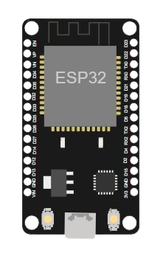
ESP32

3 Jenis Virtual Sensor
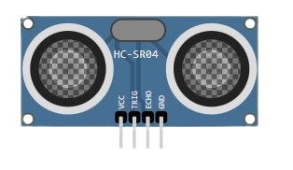  Ultrasonic Sensor (HC-SR04) | 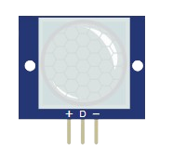  PIR Motion Sensor | 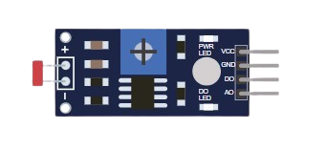  LDR (Photoresistor)
2 Jenis Virtual Actuators
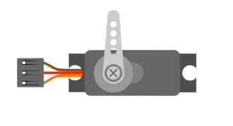  Servo Motor |   LED
Tambahan
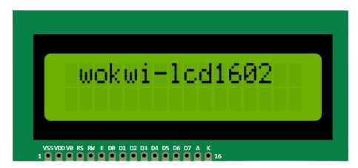
LCD Display 16x2

Platform Simulasi

Cloud Broker


Arsitektur IoT
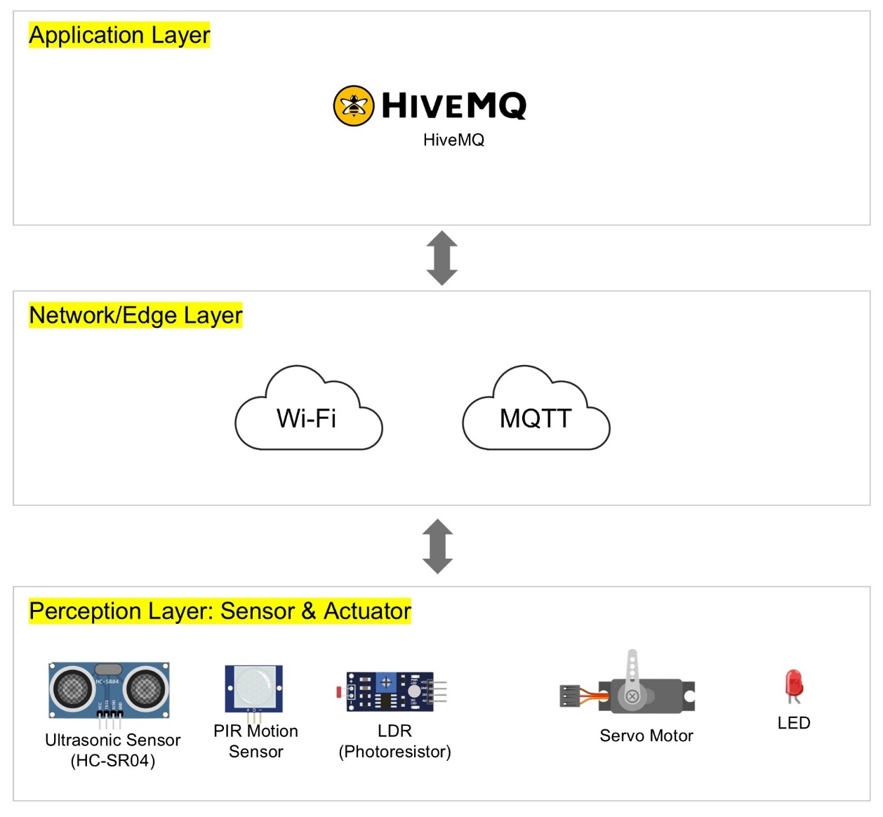

  - Diagram Wiring
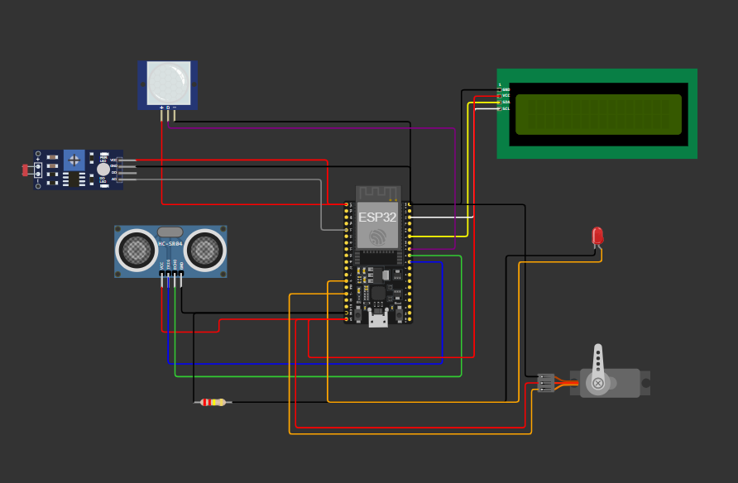
Komponen | Nama Pin | Pin ESP32 | Warna Kabel
HC-SR04 | VCC | 5V / VIN | Merah
 | Trig | GPIO 5 | Biru
 | Echo | GPIO 18 | Hijau
 | GND | GND | Hitam
LCD 16x2 I2C | VCC | 5V / VIN | Merah
 | GND | GND | Hitam
 | SDA | GPIO 21 | Kuning
 | SCL | GPIO 22 | Putih
PIR Sensor | VCC (+) | 3.3V | Merah
 | OUT (D) | GPIO 19 | Ungu
 | GND (-) | GND | Hitam
Servo Motor | VCC (V+) | 5V / VIN | Merah
 | Signal (PWM) | GPIO 13 | Oranye
 | GND | GND | Hitam
LDR (Photoresistor) | VCC | 3.3V | Merah
 | AO (Analog) | GPIO 34 | Abu-abu
 | GND | GND | Hitam
LED | Anoda (+) | GPIO 12 | Cokelat
 | Katoda (-) | GND (via Resistor) | Hitam

FLOWCHART / WORKFLOW
Proses Inisialisasi
- ESP32 menyalakan LCD, menghubungkan ke WiFi Wokwi, dan menstabilkan koneksi ke MQTT Broker (HiveMQ).
Proses Buka/Tutup Palang Pintu Parkir:
- Sistem membaca data jarak dari Ultrasonic, nilai analog dari LDR, dan status logika dari PIR secara terus-menerus.
- Jika kendaraan mendekat (< 10cm), ESP32 langsung memerintahkan Servo ke 90° dan mengubah tampilan LCD menjadi "WELCOME".
- Sistem menunggu sensor PIR mendeteksi mobil telah lewat (HIGH) sebelum menutup kembali gerbang ke 0°.
Proses Menyalakan Cahaya
- Jika intensitas cahaya dari LDR turun di bawah ambang batas (gelap), ESP32 menyalakan LED secara otomatis tanpa menunggu instruksi cloud.
Proses Publishing
Semua data sensor dikonversi menjadi format JSON dan dikirim ke topik wokwi/smartparking/data di HiveMQ untuk pemantauan dashboard.

Visual (Screenshots)

- Screenshot: Posisi Awal, Palang Pintu (Servo Motor) tertutup
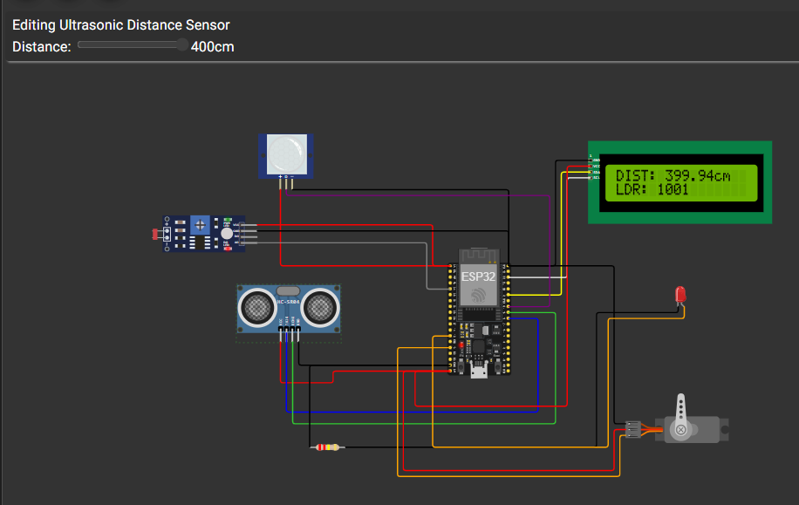

- Screenshot: Saat menggeser slider Ultrasonic ke < 10cm (LCD berubah jadi "Gate Opened").
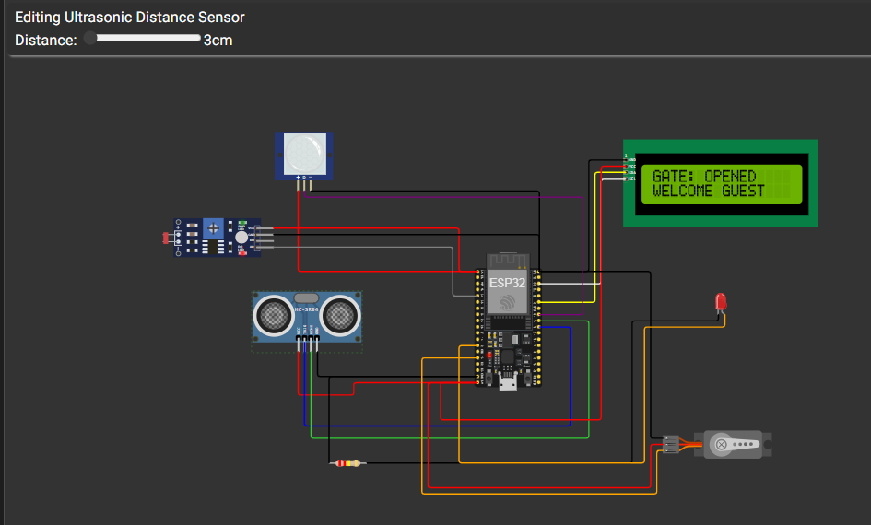

- Screenshot: Saat menggeser slider Ultrasonic ke > 10cm dan PIR Sensor Mendeteksi kendaraan suda lewat (LCD berubah jadi "Gate Closed").
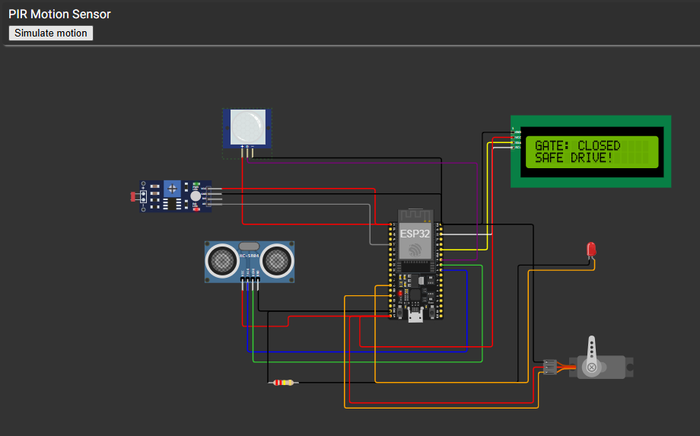

- Screenshot: LED tidak menyaka ketika slider LDR berada di posisi terang (analog > 2500).
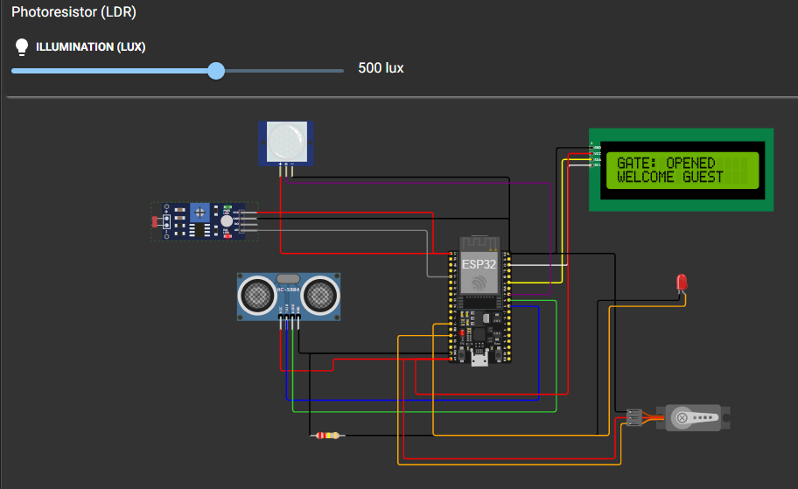
- Screenshot: Saat LED menyala ketika slider LDR berada di posisi gelap. (analog < 2500).
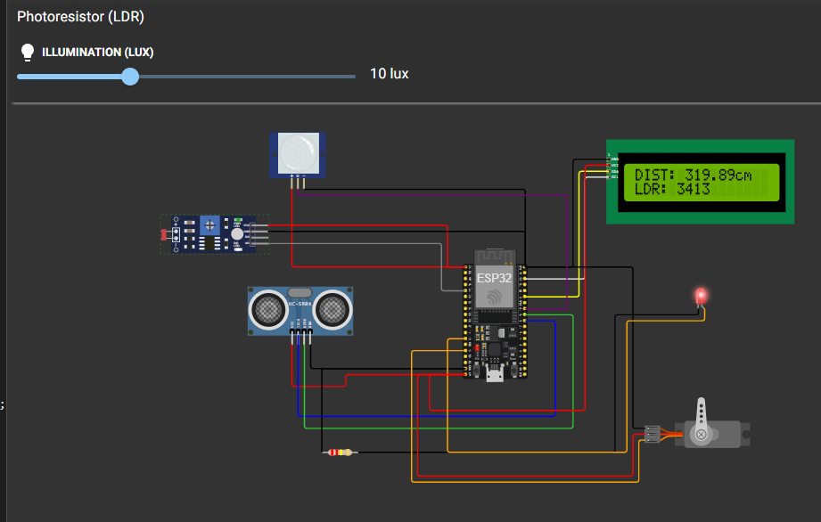

- Screenshot: Halaman HiveMQ Web Client yang menunjukkan “Gate Closed”
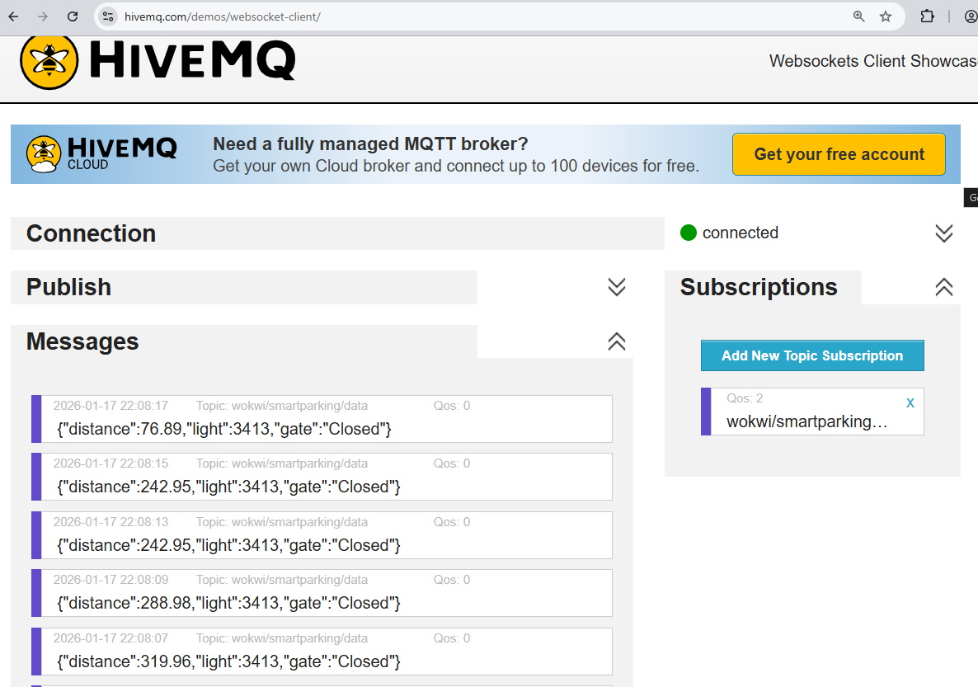

- Screenshot: Halaman HiveMQ Web Client yang menunjukkan “Gate Open”
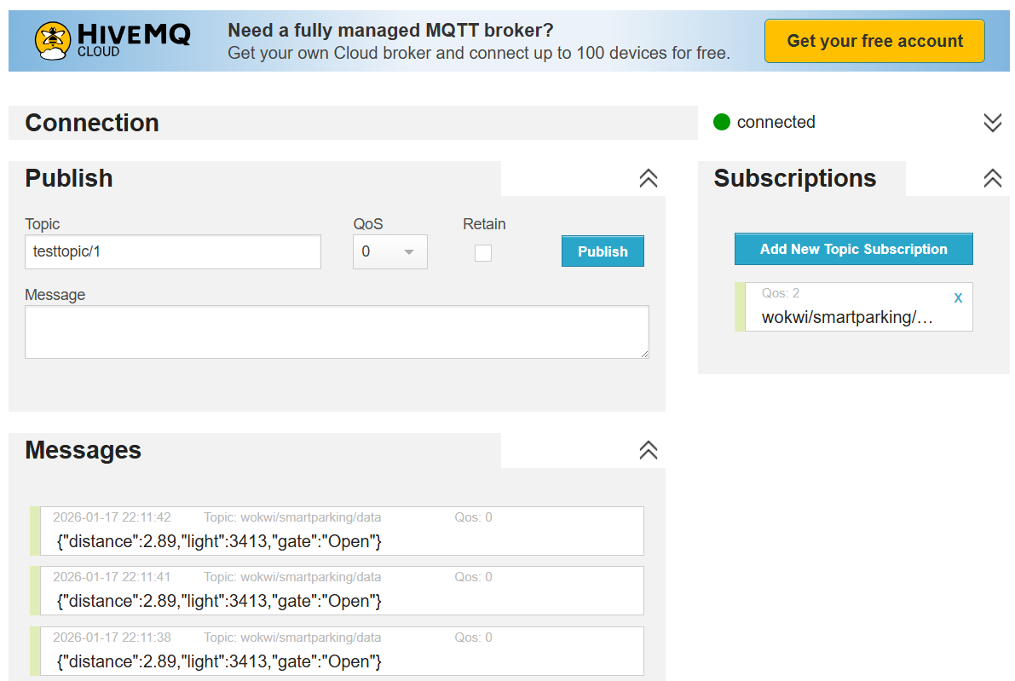

LAMPIRAN 1 – SIMULASI DI WORKWI
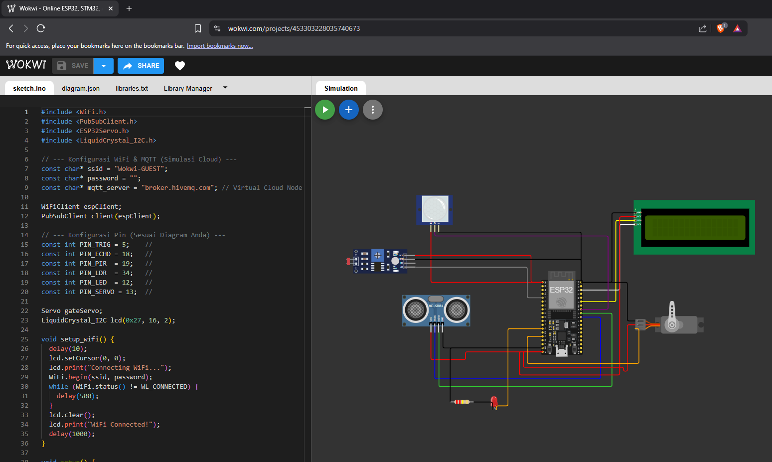
Situs Project dapat diakses di https://wokwi.com/projects/453303228035740673

LAMPIRAN 2 – SOURCE CODE – Sketch.ino

Situs HiveMQ dapat di akses di:
https://www.hivemq.com/demos/websocket-client/
Host : broker.hivemq.com
Port : 8884
Subscription : wokwi/smartparking/data

